- Crear un usuario llamado “alumno” que tenga acceso a las tablas ALUMNO, CURSA,Y MODULO desde cualquier lugar .
create user alumno@localhost identified by "1234"
grant select on pruebas.alumno to alumno@localhost;
grant select on pruebas.cursa to alumno@localhost;
grant select on pruebas.modulo to alumno@localhost;

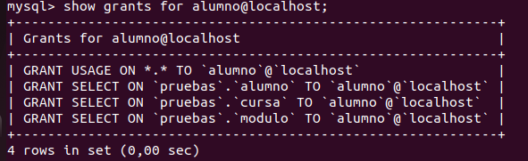
2) Crear un usuario llamado “profesor” que tenga permiso de lectura(no puede añadir y modificar nada) a toda la base de datos
create user profesor@localhost identified by "1234";
grant select on pruebas.modulo to profesor@localhost;
grant select on pruebas.cursa to profesor@localhost;
grant select on pruebas.alumno to profesor@localhost;

3) Crear un usuario llamado “profesorasir” con los privilegios anteriores y los privilegios de inserción y borrado en la tabla.
create user profesorasir@localhost identified by "1234";
grant select,insert,drop on pruebas.modulo to profesorasir@localhost;
grant select,insert,drop on pruebas.cursa to profesorasir@localhost;
grant select,insert,drop on pruebas.alumno to profesorasir@localhost;

4) Crear un usuario llamado “adminasir” que tenga todos los privilegios a todas las bases de datos de nuestro servidor. Este administrador no tendrá la posibilidad de dar privilegios.
create user adminasir@localhost identified by "1234";
grant all on *.* to adminasir@localhost;

5) Crear un usuario llamado “superasir” con los privilegios anteriores y con posibilidad de dar privilegios
create user superasir@localhost identified by "1234";
grant all on *.* to superasir@localhost;
grant grant option on *.* to superasir@localhost;

6) Crear un usuario llamado “ocasional” con permiso para realizar consultas(select) en las tablas.
create user ocasional@localhost identified by "1234"
grant select on *.* to ocasional@localhost;

7) Cambiar la contraseña de root a “css99”.
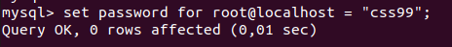
8) Quitar los privilegios al usuario “profesorasir”.
revoke all on *.* from profesorasir@localhost;

9) Eliminar todos los privilegios al usuario "alumno".
revoke all on *.* from alumno@localhost;

10) Muestra los privilegios de usuario alumno.
